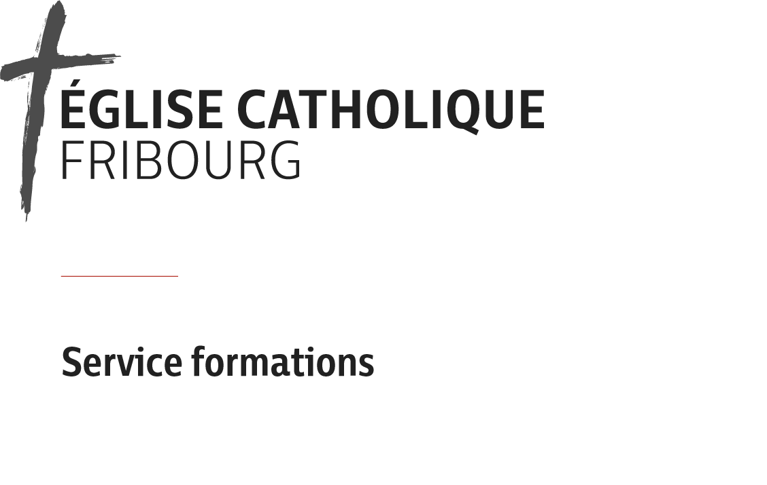

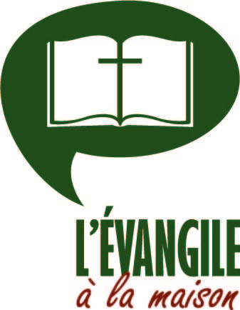

Chères amies, chers amis de l’Evangile à la maison,

En ce début d’automne nous venons vous rappeler la date du prochain Forum de l’Evangile à la maison qui aura lieu ce **samedi 24 septembre 2022 de 9h à 11h30** au Boulevard de Pérolles 38 à Fribourg, dans la salle Abraham.

La matinée sera animée par Madame Monique Dorsaz, bibliste, sur le thème

***« Jésus et la Cananéenne : quand rien n’est plus comme avant ».***

Pour information, le deuxième livret de l’évangile selon Matthieu sera disponible dès la mi-octobre dans vos paroisses et unités pastorales. Je reste à votre disposition pour tout renseignement si besoin.

Au plaisir de bientôt vous retrouver, meilleures salutations,

Pour le Service formations,

Florence Murphy

Tél. 079 568 24 42